语音陪聊系统概要设计报告

一、系统概述

语音陪聊系统旨在通过自然语言处理和语音合成技术，为用户提供智能化的聊天服务。用户可以输入文本内容，系统生成相应的文本和语音回复，并支持用户查看聊天记录。

二、系统架构

系统架构分为前端和后端两部分：

（一）前端

用户界面：提供文本输入框、语音播放按钮和聊天记录查看功能。

音频播放器：用于播放系统生成的语音回复。

（二）后端

自然语言处理模块：解析用户输入，生成文本回复。

语音合成模块：将文本回复转换为语音。

数据库：存储用户信息、聊天记录等。

三、功能模块

用户输入与回复：用户通过语音输入聊天内容，系统生成相应的文本合成语音回复。

聊天记录查看：用户可以查看历史聊天记录的语音回复。

清空聊天记录：用户可以清除聊天窗口的聊天记录。

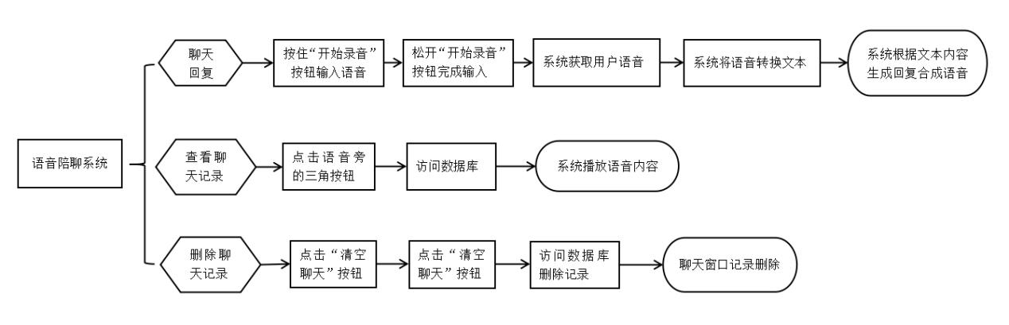

四、模型

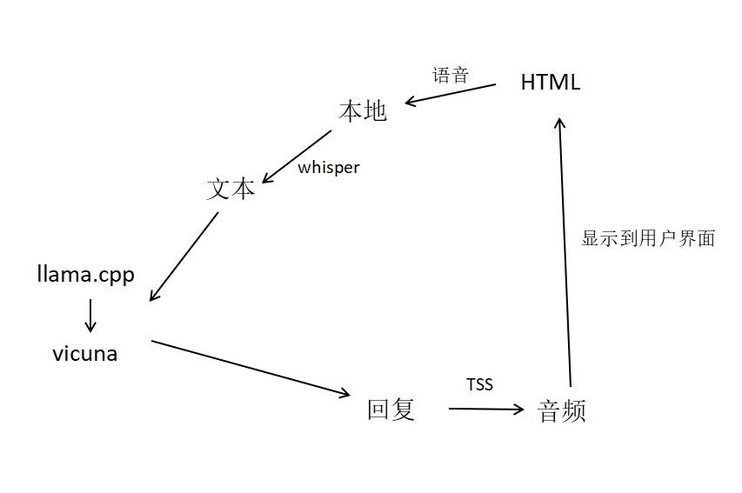

五、数据库设计

数据库主要为聊天记录表存储用户的聊天记录，包括文本内容和语音文件路径。

六、接口设计

前端与后端通过API接口进行数据交互，主要接口包括：

（一）聊天接口：接收用户输入，返回文本和语音回复。

（二）音色设置接口：接收和保存用户的音色选择。

（三）聊天记录接口：返回用户的历史聊天记录。

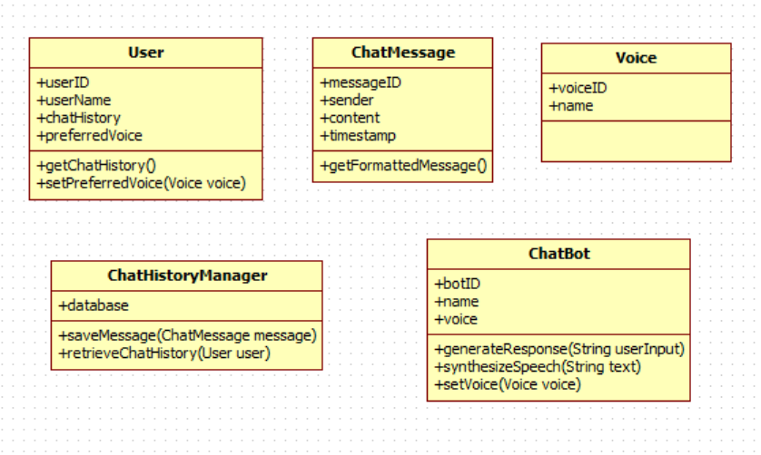

七、测试计划

（一）功能测试：

1、测试用户输入与系统回复的准确性。

2、测试语音音色修改功能的有效性。

3、测试聊天记录查看功能的完整性。

（二）性能测试：

1、测试系统在高并发情况下的响应时间。

2、测试语音合成的速度和质量。

八、用户手册

使用指南：介绍如何输入聊天内容、查看聊天记录等操作。